Міністерство освіти і науки України

Українська академія друкарства

**ЗВІТ**

з лабораторної роботи № 4

на тему «Керування кроковим двигуном»

Виконала:

студ. групи КН-41

Гончарук Т. О.

Перевірив:

к. ф-м. н., доц. Пушак А. С.

Львів — 2021

**Тема роботи:** Керування кроковим двигуном.

**Мета роботи:** Вивчити принцип роботи крокового двигуна. Ознайомитись із схемою підключення крокового двигуна до мікроконтролера. Дослідити частотну характеристику крокового двигуна.

**Хід роботи**

1. У середовищі Proteus складіть схему приведену на рис. 4.1.

2. У середовищі MPLAB створити проєкт з кодом для зміни напряму обертання ротора крокового двигуна після n-ої кількості повних обертів.

3. Перевірити його роботу у середовищі Proteus.

**Результати виконання**

1. У середовищі Proteus складіть схему приведену на рис. 4.1.



**Рис. 4.1. Схема експериментальної плати для вивчення роботи кнопки**

У середовищі Proteus дана схема виглядає наступним чином:

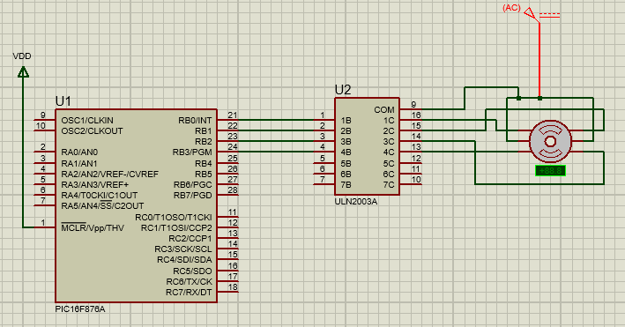**Рис. 4.2. Схема в симуляторі Proteus**

2. У середовищі MPLAB створити проєкт з кодом для зміни напряму обертання ротора крокового двигуна після n-ої кількості повних обертів.

#pragma config FOSC = HS

#pragma config WDTE = OFF

#pragma config PWRTE = OFF

#pragma config BOREN = OFF

#pragma config LVP = OFF

#pragma config CPD = OFF

#pragma config WRT = OFF

#pragma config CP = OFF

#include <xc.h>

#define _XTAL_FREQ 20000000

unsigned int i=0, k=0, n=1;

int A[8]={1,3,2,6,4,12,8,9};

void main(void) {

TRISB = 0b00000000;

PORTB = 0b00000000;

while(1)

{

PORTB = A[i];

__delay_ms(500);

i++;

if (i==8)

{

k++;

if(k==2)

{

while(n<=2)

{

PORTB = A[i];

__delay_ms (500);

i--;

if(i==-1)

{

i=8;

n++;

}

}

n=1;

k=0;

}

i=0;

}

}

}

3. Перевірити роботу коду на симуляторі Proteus.

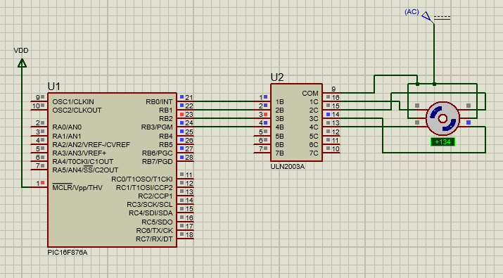

**Рис. 4.3. Симуляція коду в програмі Proteus**

**Контрольні запитання**

1. Скільки кроків робить кроковий двигун з чотирма обмотками у режимі повного кроку?

Кроковий двигун з чотирма обмотками у режимі повного кроку робить 4 кроки.

2. Скільки кроків робить кроковий двигун з чотирма обмотками у режимі пів кроку?

Кроковий двигун з чотирма обмотками у режимі пів кроку робить 8 кроків.

3. Як змінити напрям обертання ротора крокового двигуна?

Якщо використовується масив, то зчитувати елементи в зворотному порядку.

**Висновки**

Під час виконання лабораторного практикуму я написала алгоритм для зміни напряму обертання ротора тактового двигуна після n-ої кількості повних обертів. Даний алгоритм був протестований у симуляторі Proteus на відповідній схемі.